Repensando metodologias voltadas para a sustentabilidade na moda

Rethinking methodologies focused on sustainability in fashion

Victoria Müller, Doutoranda, UFRGS
vicdanimuller@gmail.com
Debora Barauna, Doutora, UNISINOS.
dbarauna@unisinos.br

Número da sessão temática da submissão – [ 2 ]

Resumo
Este artigo é um recorte de uma pesquisa de mestrado na área do design voltada para repensar a sustentabilidade na moda. O artigo tem como objetivo propor uma nova metodologia adaptada para o desenvolvimento de produtos e serviços na moda visando a sustentabilidade. Para isso, foram analisadas três metodologias de desenvolvimento de coleção com o intuito de refletir como essas metodologias podem contribuir no desenvolvimento de projetos sustentáveis. Após a análise foi proposta uma metodologia adaptada para pensar produtos e serviços sustentáveis na moda.

Palavras-chave: Desenvolvimento de coleção; Sustentabilidade; Moda.

Abstract
This paper is an excerpt from a master's research in the design field aimed at rethinking sustainability in fashion. The goal of the article is to propose a new methodology adapted for the development of products and services in fashion with a focus on sustainability. To achieve this, three collection development methodologies were analyzed to reflect on how these approaches can contribute to sustainable project development. After the analysis, an adapted methodology was proposed to think about sustainable products and services in fashion

Keywords: Keyword 1; Keyword 2; Keyword 3

- Introdução
Este artigo tem como objetivo propor uma nova metodologia para o desenvolvimento de produtos e serviços na moda visando a sustentabilidade. Para isso foram analisadas três metodologias de desenvolvimento de coleção, sendo elas: Treptow (2013), Choklat (2012) e Gwilt (2014). Estas metodologias foram escolhidas pois cada uma apresenta um foco diferente ao abordar os processos de criação na moda. Sendo a metodologia de Treptow (2013) voltada para a indústria da moda, a de Choklat (2012) apresenta uma abordagem voltada para o desenvolvimento de peças de vanguarda, e a metodologia proposta por Gwilt (2014) tem como foco a sustentabilidade na moda.
Gwilt (2011, p.72) comenta que “Somente quando passarmos a olhar e criticar a maneira como ensinamos, aprendemos e usamos um processo de design e produção de moda é que surgirá um método alternativo de prática para designers e fabricantes de moda.”. Olhar para as práticas atuais de se fazer e pensar moda é extremamente relevante ao pensar novas abordagens para a sustentabilidade.
Considerando isso, o artigo inicia com uma contextualização sobre a sustentabilidade na moda, e depois são apresentadas as três metodologias analisadas. Por fim, é proposta uma metodologia adaptada que ainda não foi aplicada.

- Moda e Sustentabilidade
Segundo Gwilt (2011), quando tratamos de projetar para a sustentabilidade o principal desafio do designer de moda não é desenvolver novas peças com um menor impacto, mas projetar para incentivar mudanças comportamentais na sociedade, impactando os processos de produção e as formas como as pessoas consomem e utilizam os produtos de moda (GWILT, 2011). Estratégias relacionadas a utilização de processos e materiais com menor impacto ambiental podem ser eficientes para desenvolver roupas menos agressivas ao meio ambiente, mas não são suficientes para garantir a sustentabilidade na moda. Segundo Stegall (2006), para projetar para a sustentabilidade é necessário desenvolver produtos, processos e serviços que estimulem comportamentos sustentáveis, não adianta projetar utilizando materiais de menor impacto se estes produtos continuam sendo usados de forma insustentável. São necessárias mudanças nos processos produtivos e na forma como os consumidores se relacionam com as roupas.
É preciso compreender como os artefatos afetam os indivíduos, ao compreender quais valores eles comunicam torna-se possível projetar através das estratégias, desenvolvendo produtos que incentivam comportamentos mais sustentáveis, auxiliando na transição para uma sociedade sustentável (STEGALL, 2006). Essa ideia vai ao encontro da abordagem do slow fashion que busca desenvolver produtos de moda com menor impacto, incentivar um estilo de vida sustentável baseado na economia local, e alterar a forma como interagimos com as nossas roupas e enxergamos os processos produtivos na moda.
Gwilt (2013) comenta que é preciso entender a relação dos usuários com as roupas para projetar para a sustentabilidade na moda, e o slow fashion é apontado como uma possível alternativa, buscando projetar roupas de longa duração e incentivando os consumidores a manterem as peças por mais tempo. A autora também cita abordagens como projetar peças transformáveis, que se adaptam ao longo dos anos, como alternativas para desenvolver vestuários slow de longa duração. Abordagens criativas de confecção, como peças multifuncionais podem ser alternativas para evitar o descarte precoce, contudo para que isso ocorra é necessário a utilização de processos reflexivos e de experimentação (GWILT, 2013).
O slow fashion representa uma nova cultura de moda, uma nova visão de mundo, com práticas que vão contra os valores do fast fashion, visando uma ruptura no atual sistema da moda (FLETCHER; GROSE, 2011). Os valores do slow na moda, citados pelas autoras, estão relacionados com a valorização dos recursos locais, das técnicas tradicionais e artesanais, e a produção em pequena e média escala. Na Figura 1 é apresentado as principais diferenças entre o pensamento fast (rápido) e o slow (lento) relacionado a moda.
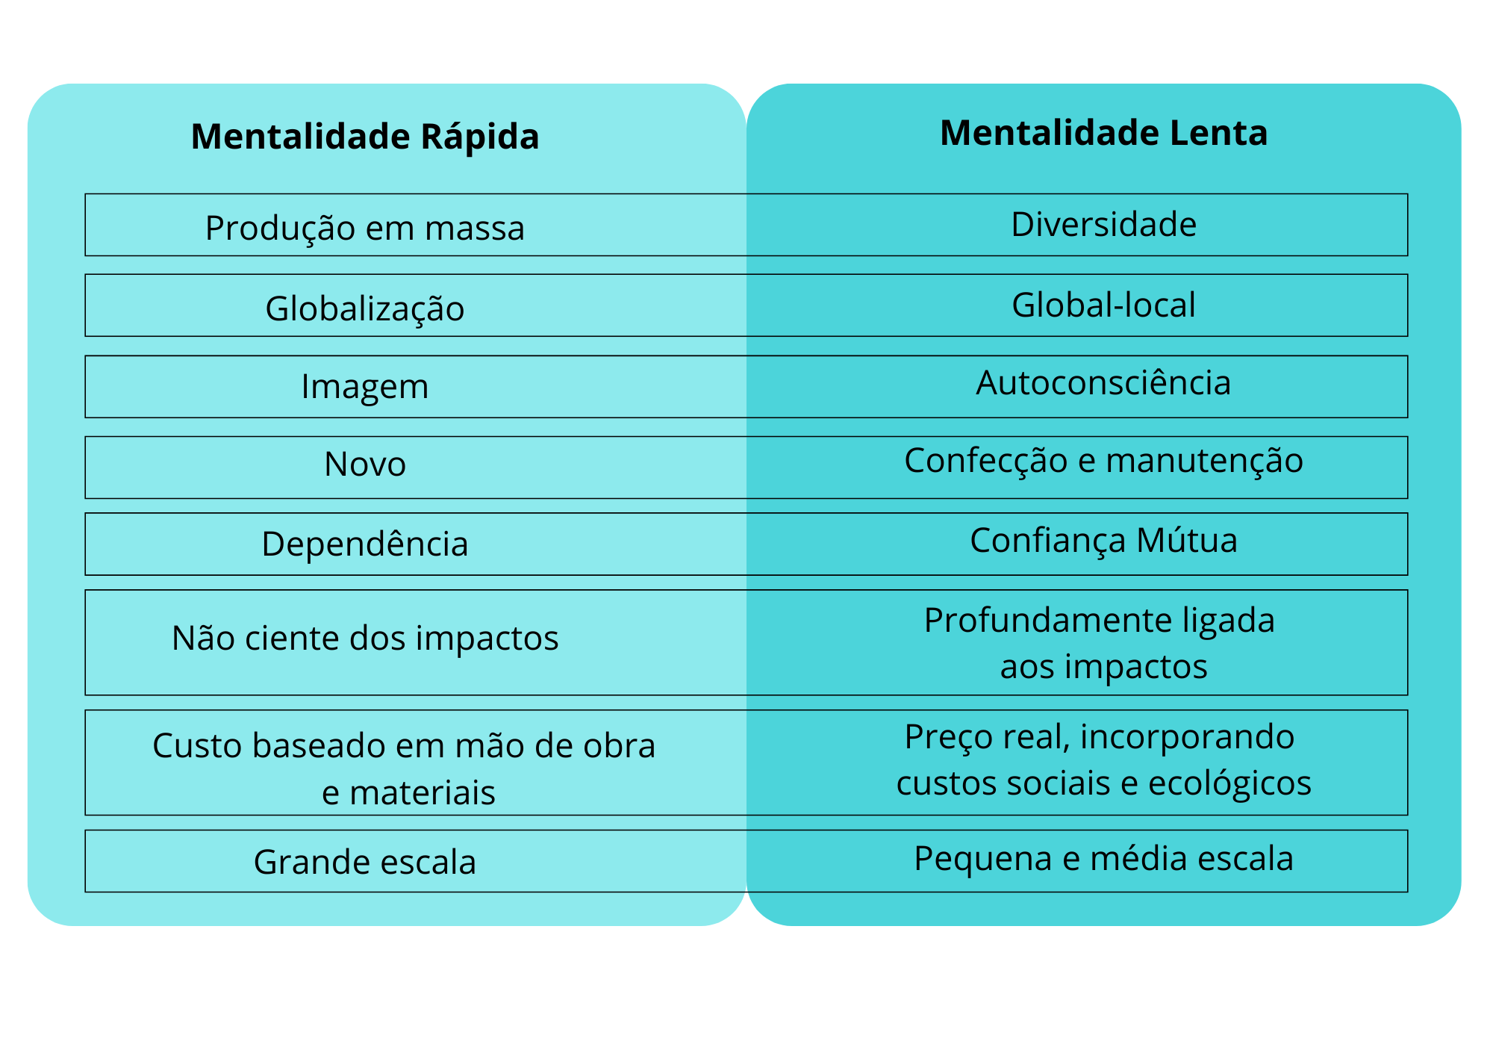
Figura 1 – Abordagens da produção de moda rápida e lenta. Fonte: FLETCHER; GROSE, 2011.
Ao analisar a Figura 1, é possível observar que a mentalidade rápida tem como princípio um sistema de produção massificado e globalizado. Nesse sistema o desenvolvimento de peças considerando questões ambientais e sociais não é priorizado. A mentalidade rápida visa o maior lucro e propõe uma relação de dependência com seus consumidores cultuando a moda efêmera, devido à grande rotatividade de peças nas lojas em um curto período, com um estoque que muda semanalmente, estimulando a cultura do novo e a compra recorrente. O sistema de moda baseado em uma abordagem lenta se caracteriza por uma produção em pequena e média escala, utilizando os recursos locais e buscando o menor impacto negativo. Essa abordagem propõe uma relação de confiança mútua entre marcas e consumidores, oferecendo peças com qualidade, e valorizando a cultura da confecção e manutenção das peças, em vez de buscar sempre o novo.
O foco no desenvolvimento de serviços também é uma alternativa sustentável para a produção e o consumo de moda. Fletcher e Grose (2011) apontam a oferta de serviços como uma alternativa sustentável ao sistema da moda atual, buscando otimizar recursos e produzir em escala reduzia, focando em obter receita por meio de serviços como ofertar reparos e aluguéis de peças. Vezzoli et al (2018) também apontam o desenvolvimento de sistemas produtos serviço como um modelo favorável a promover inovações sistêmicas em busca da sustentabilidade, ao desassociar o consumo de recursos do consumo de valor, assim ocasionando mudanças na forma de projetar e consumir.
Considerando que a sustentabilidade na moda está diretamente relacionada a forma como os consumidores interagem e consomem artigos de vestuário, este artigo considera que a forma como designers projetam podem impactar diretamente nisso, contribuindo para uma maneira disruptiva e sustentável de se relacionar com a moda.

- Metodologias de desenvolvimento de coleção
A seguir foram analisadas as metodologias de coleção propostas por Treptow (2013), Choklat (2012) e Gwilt (2014). Optou-se por escolher três metodologias distintas que atuam no desenvolvimento de coleções de moda, para assim, refletir sobre esses processos para propor uma metodologia diferente, visando o desenvolvimento de sistemas-produtos-serviço sustentáveis na moda. Com o intuito de facilitar a visualização e compreensão de cada metodologia foram desenvolvidos desenhos, contemplando as etapas propostas por cada autor.

3.1 Treptow
A metodologia de desenvolvimento de coleção proposta por Treptow (2013) é dividida em três grandes etapas: planejamento, design e desenvolvimento. Assim, ela engloba desde o planejamento até a inserção no mercado. A autora comenta a importância de o designer estar presente em todas as etapas do ciclo do produto, ampliando seus conhecimentos e auxiliando no desenvolvimento de novos produtos. Uma imagem da metodologia de Treptow é apresentada na Figura 2.
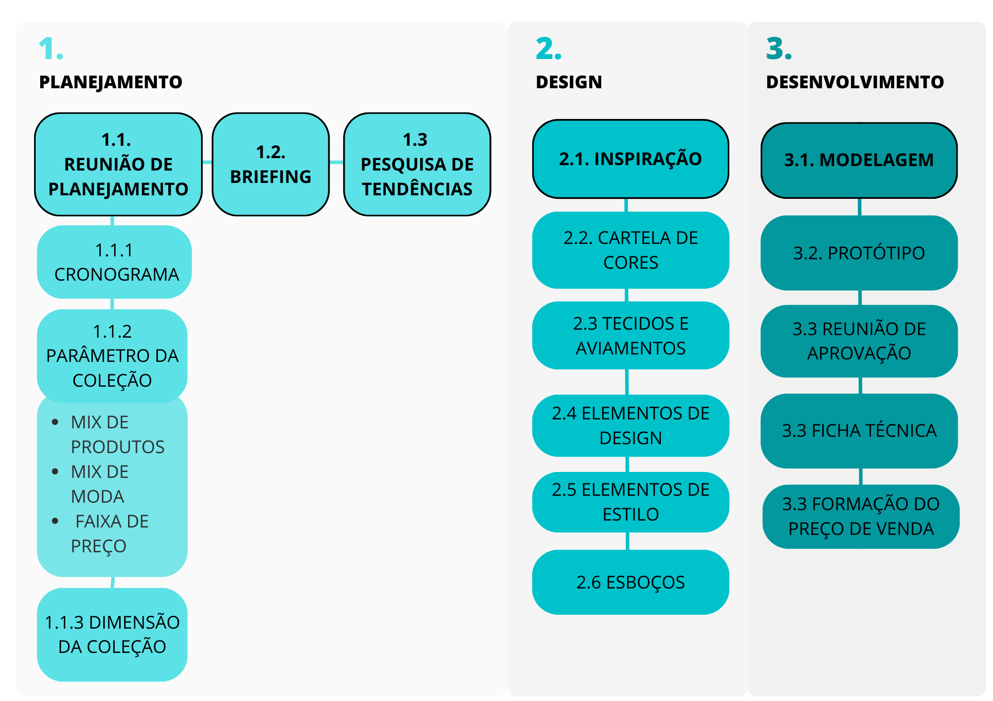
Figura 2. Metodologia de Treptow. Fonte: Elaborada por Müller (2023) com base em Treptow (2013).
O desenvolvimento da coleção tem início com a etapa de planejamento, que envolve atores de diferentes setores dentro da empresa e consiste em definir os seguintes aspectos: cronograma da coleção, parâmetro da coleção, dimensão da coleção e briefing (TREPTOW, 2013).
O primeiro passo estipulado pela autora é a definição do cronograma da coleção, que deve ser planejado partindo da data de lançamento da coleção, para então, organizar de trás para frente todas as atividades que precisam ser compridas dentro do prazo estipulado. A etapa de planejamento também consiste na definição do número de peças que serão produzidas, no mix de produtos ofertados, no mix de moda da coleção (quantidade de itens básicos, fashion e de vanguarda), e na definição da faixa de preço. Todos esses fatores dão origem ao briefing da coleção, que guiará a etapa do design.
Em relação à pesquisa de tendências, Treptow (2013) sugere que a inspiração da coleção seja baseada em pesquisas de tendências realizadas previamente. Um ponto levantado pela autora é considerar que a maior parte das marcas não se posicionam como marcas de vanguarda, então, nesses casos, optar por seguir tendências já estabelecidas é considerado um caminho mais seguro. Contudo, se basear em tendências pré-estabelecidas, que também guiam as escolhas de materiais, cores e processos, pode limitar os designers em relação a buscar alternativas mais sustentáveis. Quando consideramos a abordagem slow, como comentado anteriormente, o processo de criação e produção consiste em valorizar a cultura local no qual a marca está inserida, resgatar processos ancestrais de produção e propor novas maneiras de se relacionar com a moda e com as roupas. Esta é uma abordagem que se distancia das macrotendências globais pré-estabelecidas pelo mercado.
Durante a etapa do design é definida a inspiração da coleção, a cartela de cores, os materiais, os elementos de estilo que dão unidade para a coleção, e por fim são realizados os primeiros esboços (TREPTOW, 2013). Um ponto negativo da etapa do design é a falta de momentos que possibilitam a experimentação de novos materiais e processos. Ao pensar em projetos voltados para a sustentabilidade, momentos de reflexão e experimentação podem ser interessantes para buscar novas alternativas e abordagens sustentáveis, como comentado por Seiverwright (2007) que aponta a importância de momentos de experimentação e reflexão crítica do designer em relação ao seu processo produtivo em busca de desenvolver peças não convencionais.
Após a etapa do design, depois de definir os modelos que compõe a coleção, inicia-se a etapa do desenvolvimento composta pelos momentos de: modelagem, criação e aprovação do protótipo, desenvolvimento da ficha técnica e formação do preço de venda (TREPTOW, 2013).
Ao analisar a metodologia de coleção proposta por Treptow é possível observar alguns pontos positivos, e outros pontos negativos que poderiam sofrer adaptações ao pensar em projetar para a sustentabilidade. Como pontos positivos pode-se destacar que essa metodologia está alinhada com o mercado de moda atual, proporcionando um método seguro para as marcas de moda, baseado em tendências prévias, considerando dados do mercado para tomar decisões sobre os produtos e os preços que serão evitados. Essas análises prévias garantem mais assertividade ao planejar as coleções, evitando gastos desnecessários e apostando em peças comerciais garantindo uma demanda de vendas mais certeira. Já como ponto negativo pode-se considerar o fato de a metodologia propor um processo linear, sem momentos de experimentação e a falta de espaços reflexivos do designer para a criação, não incentivando o pensamento crítico dos designers de moda em busca de abordagens disruptivas que promovam mudanças no status quo da indústria da moda.

  - Choklat
Choklat (2012) propõe uma metodologia de desenvolvimento de coleção voltado para calçados, mas que pode ser facilmente adaptada para desenvolver outras peças de vestuário. A metodologia proposta pelo autor se divide em duas grandes etapas: pesquisa e desenvolvimento. A primeira etapa, pesquisa, é dividida em três momentos, investigação, inspiração e processo. Já a etapa de desenvolvimento é dividida em dois momentos, design da forma do calçado (que pode ser adaptada para a modelagem ao pensar em outros produtos de vestuário) e design da coleção. Uma imagem da metodologia proposta por Choklat é apresentada na Figura 3.

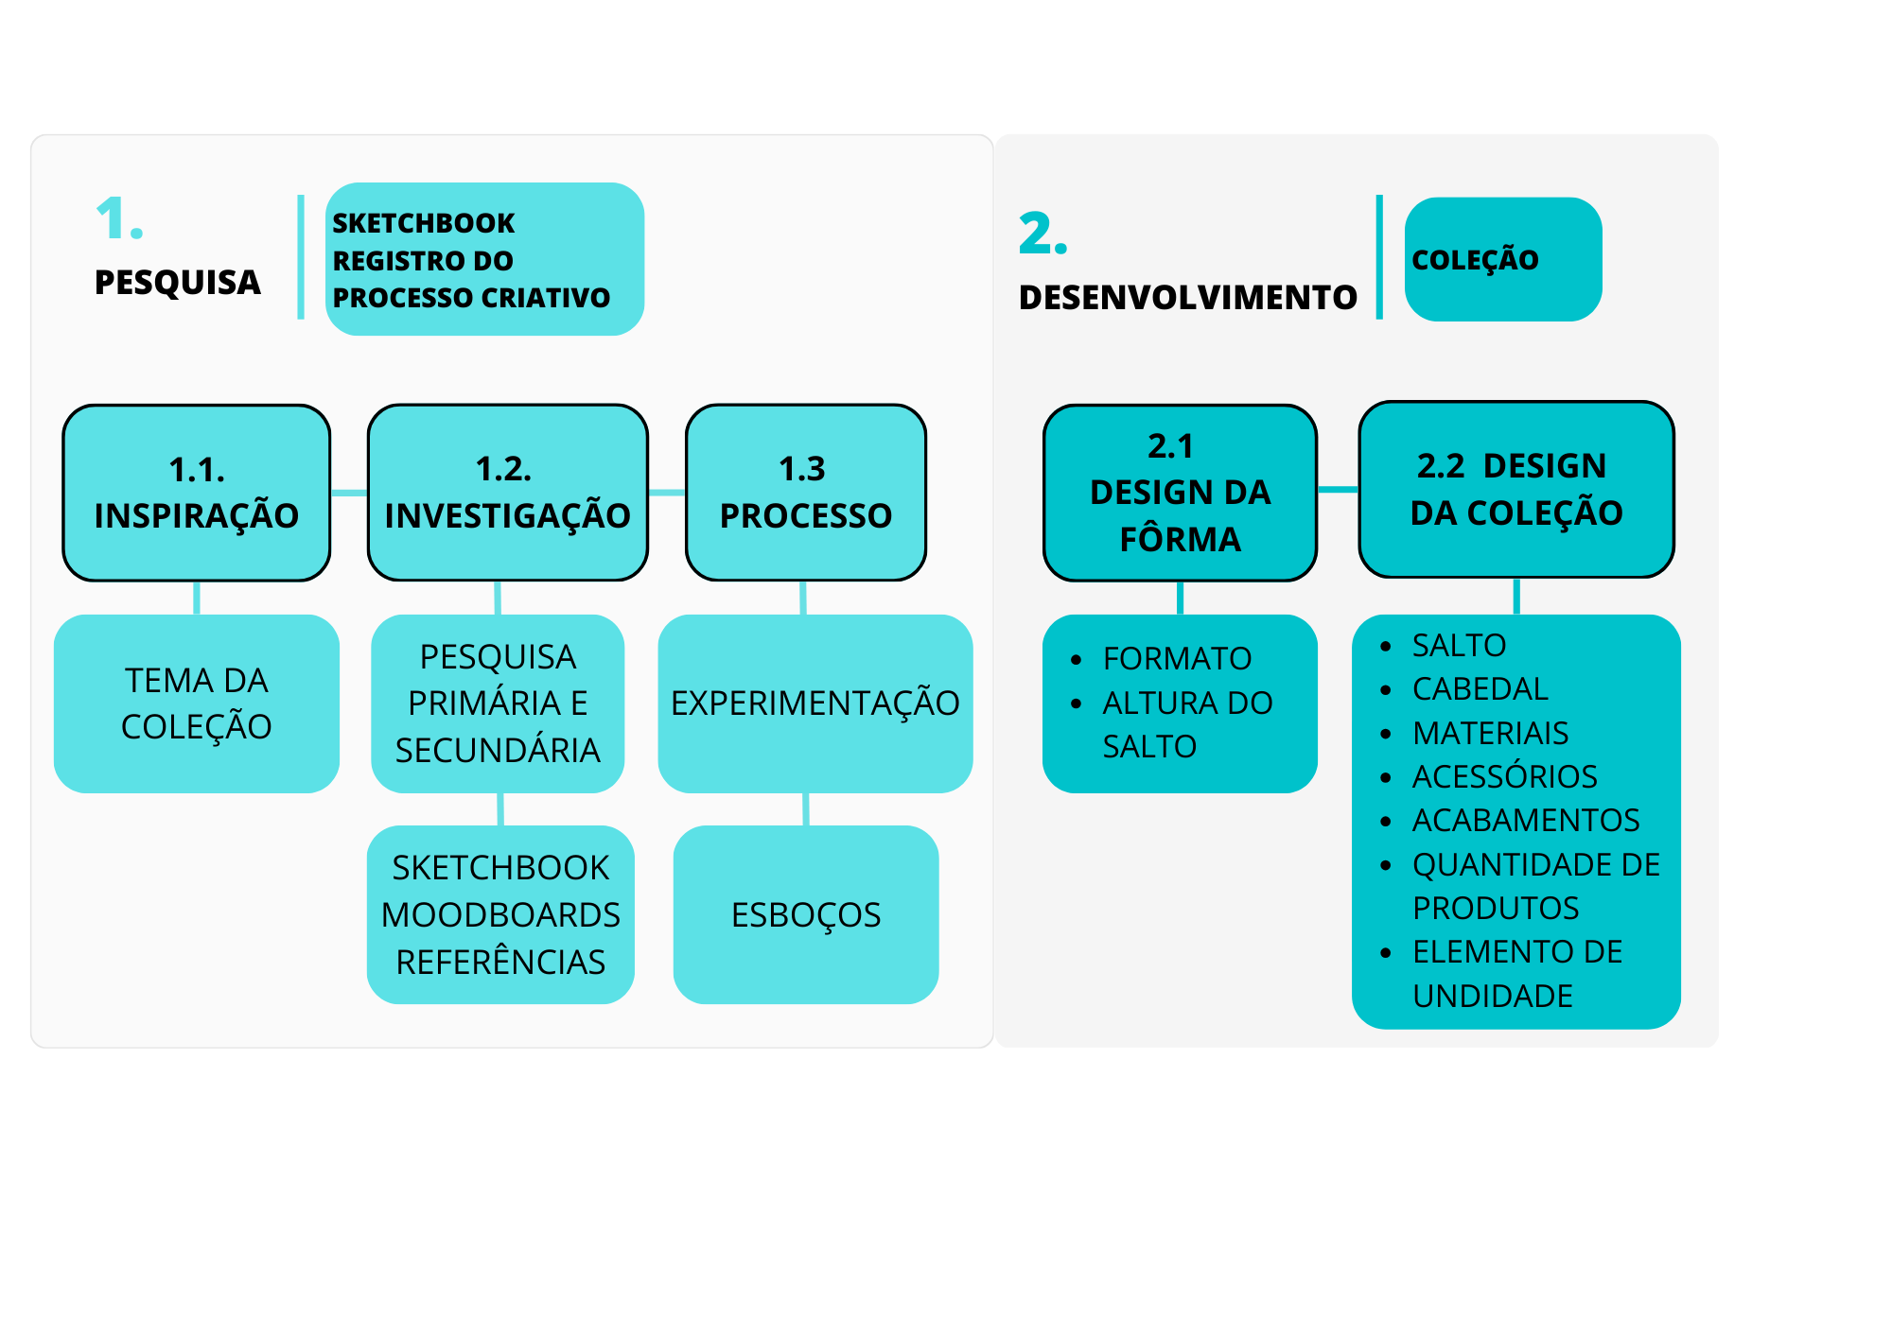
Figura 3. Metodologia de Choklat. Fonte: Elaborada por Müller (2023) com base em Choklat (2012).
A etapa da pesquisa consiste na definição da inspiração da coleção, investigação por meio de pesquisas primária e secundária para buscar referências, processos de experimentação e desenvolvimento de esboços. Ao contrário de Treptow, Choklat propõe inspirações autorais, e não baseadas em tendências consolidadas, para serem utilizadas como temática da coleção. O autor propõe que a inspiração, que dará origem ao tema da coleção, surja com base no repertório pessoal do designer. Para isso, Choklat (2012) apresenta alguns exercícios, como um livro de ideias no qual o designer pode buscar inspiração sobre insights anteriores, lugares que visitou, na arte, na literatura, e em outras fontes. Após a definição do tema, a pesquisa inspiracional pode ser de origem primária, com base no conteúdo desenvolvido pelo próprio designer como desenhos pessoais, ou secundária, a partir de bancos de imagens (CHOKLAT, 2012).
Essa pesquisa temática dará origem a um moodboard (painel semântico) com imagens, cores, texturas e outras referências inspiracionais. Após a concepção do moodboard, iniciam os processos de experimentação e desenvolvimento de esboços da coleção (CHOKLAT, 2012). O autor comenta que esse é o momento de o designer fazer experimentações, testar novos materiais e processos, salientando a importância de testar a tridimensionalidade. Para isso, Choklat (2012) propõe uma série de exercícios explorando o moodboard, e algumas vezes trazendo a tridimensionalidade para o processo criativo, como no caso do drapping que utiliza a modelagem como um processo experimental ao longo do processo criativo. Outros exercícios propostos pelo autor para explorar a criatividade no momento da criação são: ficha de desenvolvimento para evolução rápida de ideias, isolamento de molde e exercício de criação por meio de colagens. Exercícios de criação e experimentação que visam explorar diferentes formas e materiais alternativos podem ser interessantes quando o assunto é pensar novas alternativas sustentáveis na moda. Dessa forma, proporcionando momentos que incentivam a busca por novas abordagens no design de moda, como a utilização e descoberta de novos materiais e modelagens que impactam no ciclo de vida do produto.
A segunda etapa proposta por Choklat (2012), se divide em design da forma, relacionada a etapa da modelagem, e design da coleção. O design da coleção apresenta semelhanças com a metodologia proposta por Treptow. Nesse momento Choklat (2012) propõe a definição de elementos que unificam a coleção (como os elementos de estilo de Treptow), a escolha de materiais, acessórios, modelos e acabamentos.
Ao analisar a metodologia de Choklat (2012), pode-se considerar os momentos de experimentação, que visam explorar novas formas e materiais, como um ponto positivo. Ao pensar em projetos sustentáveis, a busca por novos materiais, modelagens e métodos de construção podem ser úteis para buscar novas alternativas com menor impacto. Os exercícios de criação propostos por Choklat buscam explorar o lado autoral do designer, o que possui vantagens e desvantagens. Por um lado, criações autorais se diferenciam das criações convencionais e carregam a história do designer, além disso a metodologia proposta pelo autor incentiva o desenvolvimento de produtos e processos disruptivos e não convencionais. Essas características processuais podem ser relevantes quando pensamos em projetar para a sustentabilidade, visando inovações na moda. Por outro lado, produtos autorais podem ser menos aceitos pelo mercado massificado quando a marca assume um posicionamento de vanguarda.

  - Gwilt
Gwilt (2013) apresenta uma abordagem voltada para o desenvolvimento de produtos sustentáveis baseada na economia circular, no qual ela considerada todas as etapas do ciclo de vida de uma roupa, desde a sua concepção até o descarte. Assim, a autora divide o ciclo de vida de uma peça de roupa em cinco etapas: design, produção, distribuição, uso e fim da vida. A autora considera que para projetar visando a sustentabilidade, o designer deve refletir sobre os impactos ocasionados por uma peça de roupa ao longo de todas as etapas do seu ciclo de vida, e por fim, propor uma abordagem circular, reinserindo a peça ou a matéria-prima no ciclo de vida.
Visando minimizar o impacto negativo gerado em cada etapa do ciclo de vida, Gwilt (2013) propõe uma série de saídas pensando em soluções sustentáveis que poderiam ser utilizadas para minimizar o descarte precoce, a geração de resíduos, prolongar a etapa do uso e proporcionar boas condições de trabalho. Uma imagem do modelo proposto é apresentada na Figura 4.
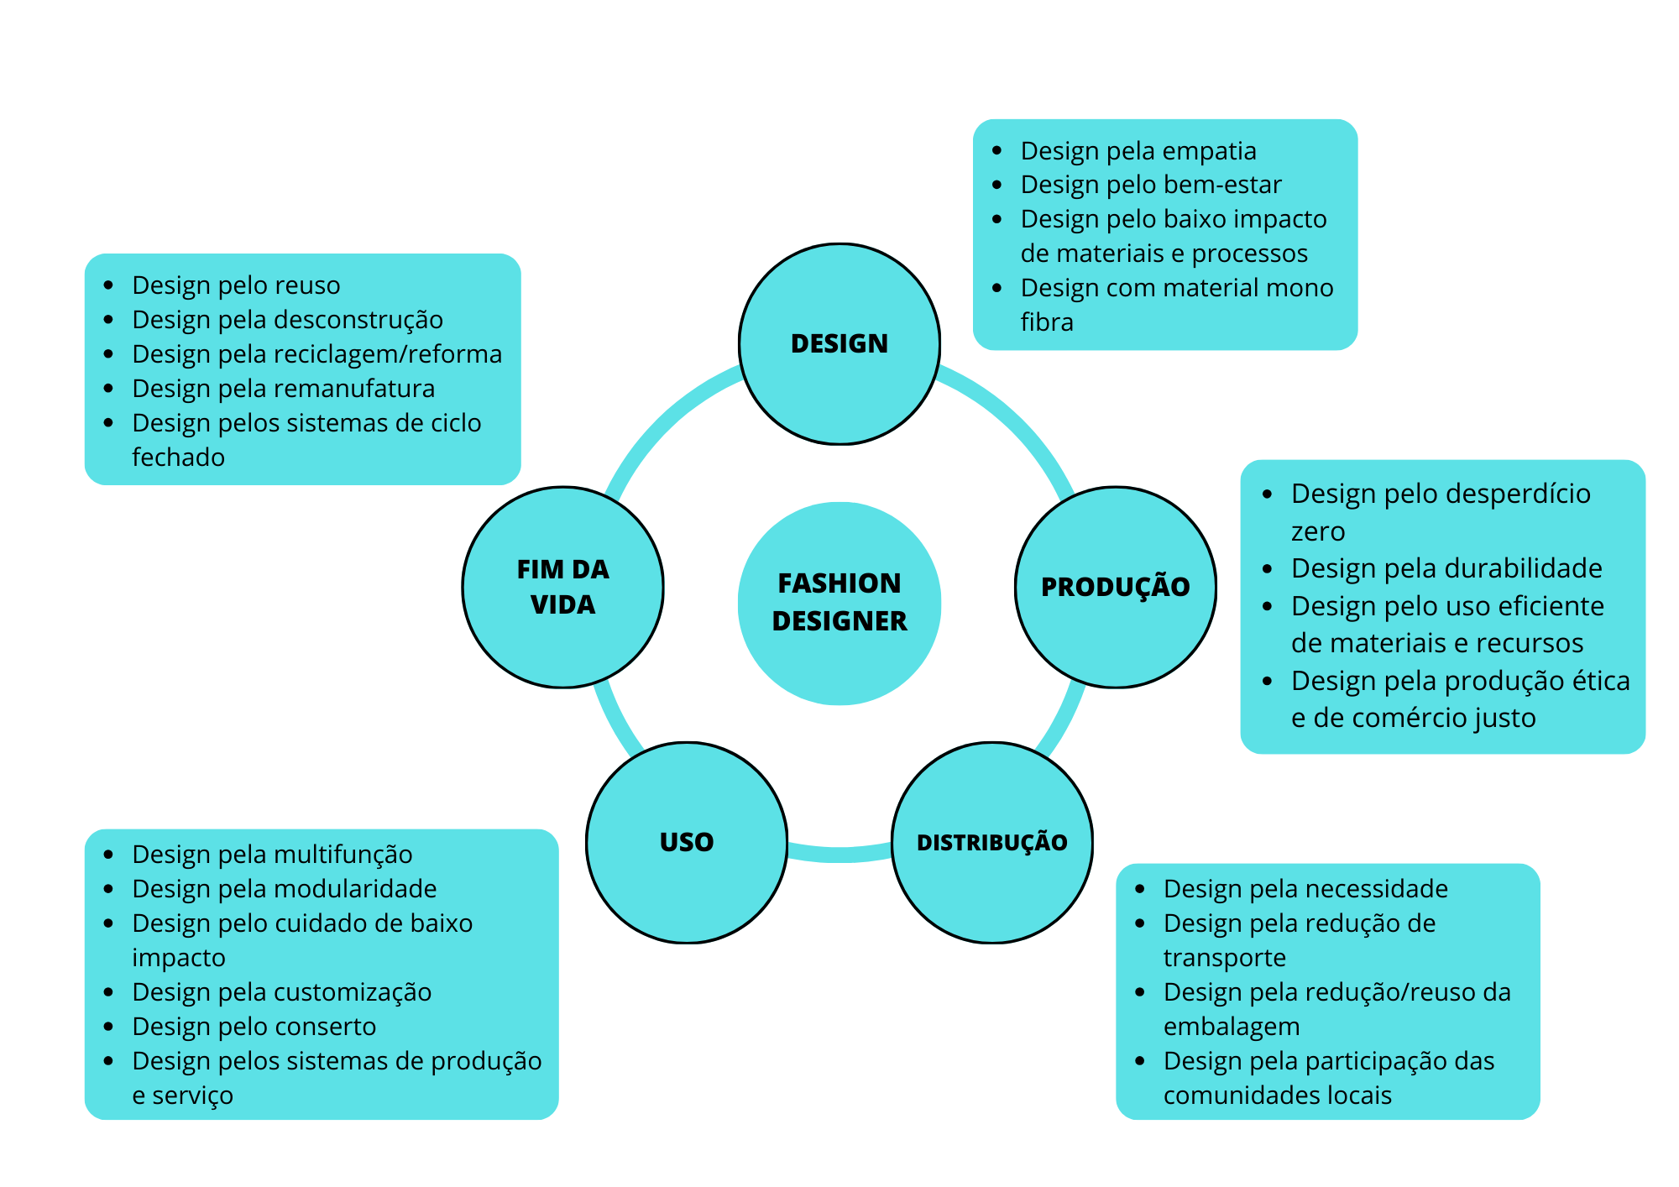
Figura 4. Ciclo de vida e estratégias para a sustentabilidade. Fonte: Gwilt (2013).

Ao analisar a Figura 4, é possível observar que a maioria das abordagens propostas estão relacionadas com a utilização de processos de menor impacto ambiental, social e econômico, pertinentes à fabricação, escolha de materiais, modelagem, usabilidade e durabilidade das peças. A autora comenta que as principais estratégias voltadas para a sustentabilidade na moda buscam alternativas para as seguintes questões:
minimização do consumo de recursos, escolha dos processos e recursos de baixo impacto, melhora das técnicas de produção, melhora dos sistemas de distribuição, redução dos impactos gerados durante o uso, aumento da vida de uma peça e melhora no uso dos sistemas de final de vida (Gwilt, 2013, p.43).
Em outro texto, Gwilt (2011) cita três pontos chave para projetar para a sustentabilidade. O primeiro ponto citado pela autora é ter conhecimento de diferentes estratégias para serem exploradas ao longo dos processos de pesquisa e desenvolvimento, considerando que a sustentabilidade deve estar presente em todas as etapas do projeto e não ser apenas um complemento. O segundo ponto é vincular o designer de moda a estratégias e processos de produção sustentáveis (GWILT, 2011). A autora compreende que o designer deve ocupar um papel central, de planejamento e de ação, podendo aplicar uma ou mais estratégias no projeto visando minimizar os impactos negativos e maximizar os impactos positivos. O terceiro ponto propõe aplicar o pensamento de ciclo vida no briefing do produto, buscando critérios que atendem ao meio ambiente e a sociedade, considerando o que acontecerá quando esse produto estiver nas mãos do consumidor e ao ser descartado (GWILT, 2011). Para utilizar a abordagem focada no ciclo de vida do produto, primeiro precisamos mapear o ciclo de vida da peça que será desenvolvida, depois identificar os impactos desse produto gerados em cada fase para, então, selecionar os pontos mais importantes a serem trabalhados no projeto e incorporar as estratégias visando minimizar impactos negativos e maximizar os positivos (GWILT, 2013).
Ao mapear o ciclo de vida, Gwilt (2013) sugere quais atividades o designer pode influenciar em cada etapa. Sendo na etapa do Design a escolha de materiais e técnicas, na Produção a modelagem, pilotagem e construção da peça, na Distribuição os pontos de venda e impacto do transporte, no Uso os impactos ao vestir, lavar e as possibilidades de concerto, e no Fim da Vida os impactos do descarte e as possibilidades de reuso ou reciclagem. Um modelo da metodologia proposta por Gwilt é apresentado na Figura 5.
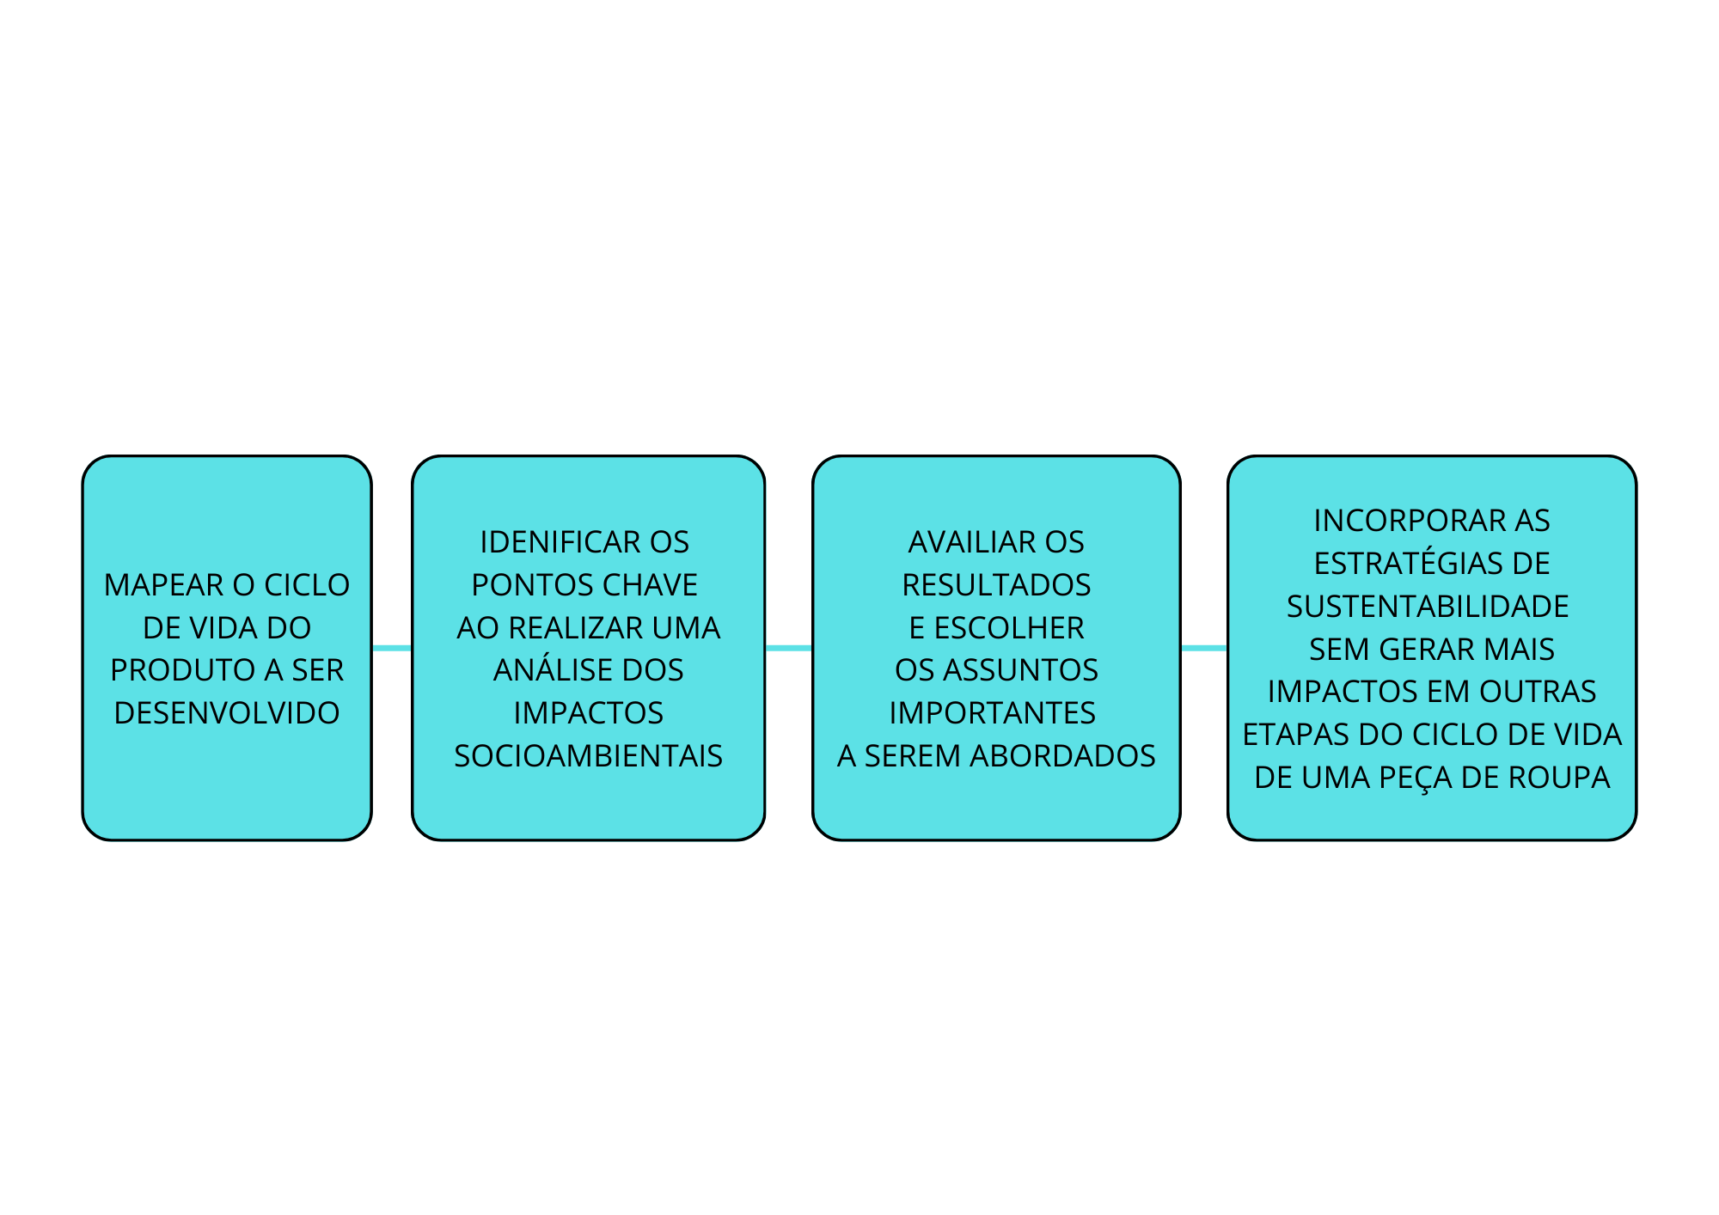
Figura 5. Metodologia proposta por Gwilt. Fonte: Gwilt (2013).
Ao longo do mapeamento do ciclo de vida, a autora propõe que sejam observadas uma série de entradas (pontos que necessitam de melhorias), para serem pensadas nas saídas (soluções sustentáveis). Esses podem ser considerados momentos de reflexão crítica do designer em relação ao projeto, que estimula o desenvolvimento de melhorias e soluções sustentáveis. A autora também comenta que momentos de reflexão e prototipação durante o desenvolvimento do projeto podem auxiliar o designer a pensar novas alternativas sustentáveis para os produtos de moda, e sugere exercícios experimentais na construção de peças.
Analisando a metodologia proposta por Gwilt, pode-se considerar que, assim como na metodologia proposta por Choklat, momentos de reflexão crítica podem auxiliar designers a buscarem novos materiais, métodos e processos visando soluções sustentáveis. A principal característica da metodologia proposta por Gwilt (2013) é o foco em uma abordagem de ciclo fechado, considerando os impactos das peças ao longo do seu ciclo de vida, e buscando reinserir a peça ao chegar no final de seu ciclo. Essa metodologia tem como princípio a economia circular, com foco na otimização de recursos e redução de resíduos. Em comparação com as outras metodologias apresentadas neste artigo, esta é a única que apresenta um foco específico na sustentabilidade, e incentiva momento de reflexão crítica do designer em relação aos impactos ocasionados pelo seu projeto.

- Resultados e discussão
Ao observar as metodologias utilizadas no desenvolvimento de coleção de produtos de moda, percebe-se que metodologias como as de Choklat (2012) e Treptow (2013) carecem de abordagens voltadas para a sustentabilidade. Contudo momentos de experimentação de novos materiais e processos, como proposto por Choklat (2012), pode auxiliar na busca de designers por alternativas com menor impacto ambiental.
Metodologias de design de moda que não incentivam momentos de experimentação e de reflexão crítica dos designers acabam fortalecendo o status quo da indústria da moda, quando designers não são influenciados a repensar sobre seus projetos e buscarem novas alternativas sustentáveis. A metodologia proposta por Gwilt (2013) mostra-se relevante para o desenvolvimento de coleções sustentáveis na moda, não só por abordar estratégias que buscam reduzir os impactos negativos e promover os impactos positivos, mas por proporcionar momentos de reflexão projetual em relação aos impactos ocasionados pelos projetos na moda e como os designers podem propor soluções para eles.
Metodologias que não incentivam momentos de reflexão crítica e experimentação de novos materiais e processos, como a proposta por Treptow (2013) podem ser mais seguras, no ponto de vista econômico. Contudo, esses processos de desenvolvimento de coleção acabam não contribuindo na busca por novos modos de se pensar, fazer a consumir moda relacionados à sustentabilidade.
Com o objetivo de propor uma metodologia que auxilie designers de moda a repensarem seus processos de design em busca de soluções sustentáveis na moda, sendo produtos ou serviços, foi pensada uma nova metodologia com base nas capacidades do designer estratégico propostas por Zurlo (2010). A metodologia proposta atua em um momento pré-projetual, anterior a etapa de desenvolvimento do produto e/ou serviço. Essa metodologia propõe momentos de reflexão e discussão de assuntos críticos que permeiam o mundo atual, possibilitando aos designers momentos de reflexão, não apenas em busca de soluções, mas de novos problemas a serem explorados. Uma imagem da metodologia é apresentada na Figura 6.

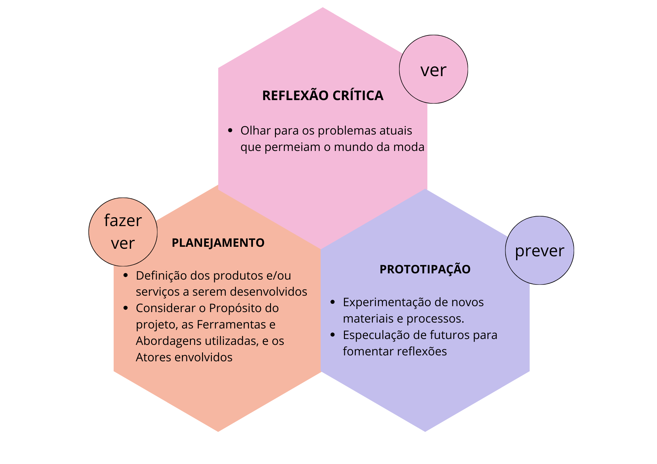
Figura 6. Elaborada pelas autoras, e inspirada em Zurlo (2010).
O modelo proposto apresenta um formato de colmeia, considerando um processo criativo não linear, com início meio e fim, mas um processo contínuo, que pode sempre retornar as etapas anteriores para que seja possível refletir em busca de aperfeiçoamento. O modelo apresentado na Figura 6, é baseado nas capacidades do designer estratégico propostas por Zurlo (2010), sendo elas: ver (olhar para os problemas do nosso mundo), prever (imaginar futuros possíveis), fazer ver (tonar esses futuros visíveis).
Assim, o ver, neste caso, consiste na etapa de reflexão crítica, um momento no qual o designer deve olhar para o mundo da moda em busca de novos problemas. Os problemas encontrados podem estimular o pensamento crítico dos designers, embasar projetos, e serem pautas de discussões entre a equipe criativa.
O fazer ver, consiste em momentos de prototipação, por meio da experimentação de diferentes materiais e processos, e/ou por meio da especulação de cenários imagéticos que propiciam a reflexão dos designers e podem fomentar discussões. Dunne e Raby (2013) cometem sobre a especulação de cenários, sendo eles distópicos, utópicos ou imaginar fatos que poderiam ter ocorrido de forma diferente, como uma maneira de fomentar reflexões e discussões.
O fazer ver, consiste em tornar visível e aplicável possíveis soluções, nesse caso de produtos ou serviços. Visto que o desenvolvimento de serviços é relevante para promover sustentabilidade na moda, como comentado anteriormente. Para isso, é preciso considerar o propósito do projeto, os atores envolvidos e as possíveis ferramentas e/ou abordagens a serem utilizadas visando a sustentabilidade.

- Considerações finais
Analisar os processos de desenvolvimento de coleção na moda podem ser relevantes para abrir novas portas em relação as metodologias que incentivam e auxiliam o pensamento de novos projetos voltados para a sustentabilidade. Ao abordar a temática design de moda para sustentabilidade é preciso não olhar apenas para os meios de desenvolvimento e confecção do vestuário, mas também os métodos anteriores a etapa do projeto e considerar todo o processo projetual.
A metodologia proposta neste artigo foi a base para o desenvolvimento de uma ferramenta que auxilia designers de moda a projetarem soluções sustentáveis e repensarem seus projetos. A metodologia em si ainda não foi aplicada e utilizada por designers, contudo a ferramenta desenvolvida a partir dela foi testada de forma experimental em um workshop com seis profissionais da área da moda, contando as autoras deste artigo.
A ferramenta Colmeia Design foi o resultado prático de uma dissertação de mestrado em design (MÜLLER, 2024), e consiste em um baralho de cartas gamificadas que explora cada uma das etapas propostas (ver, prever e fazer ver), passando por momentos de reflexão crítica, prototipação/especulação e planejamento. Para isso, a versão final da ferramenta apresenta seis categorias, sendo elas: crítica (ver), especulação (prever), propósito, ferramentas e atores (fazer ver), e a categoria de feedback que guia a dinâmica facilitando a utilização das cartas.
A intenção deste artigo não é se aprofundar na ferramenta gerada a partir da metodologia proposta, mas olhar para as metodologias utilizadas na área da moda, refletir e repensar sobre futuras metodologias que poderiam ser utilizadas visando o desenvolvimento de produtos/serviços sustentáveis. Seria interessante, em publicações futuras, apresentar resultados da metodologia aplicada em contextos reais de desenvolvimento de projeto na moda, podendo ser utilizada com ou sem o auxílio da ferramenta Colmeia Design.

Referências
CHOKLAT, A. Design de Sapatos. São Paulo: Senac, 2012.
DUNNE, A.; RABY, F. Speculative Everything: Design, fiction, and social dreaming. Cambridge: MIT Press, 2013.
FLETCHER, K.; GROSE, L. Moda e Sustentabilidade: Design para a Mudança. São Paulo: Editora Senac, 2011.
GWILT, A. Moda Sustentável: Um guia prático. São Paulo: Gustavo Gili, 2013.
GWILT, A. Producing Sustainable Fashion: the points for positive intervention by the fashion designer. In: GWILT, A; RISSANEN, T. Shaping Sustainable Fashion: changing the way we make and use clothes. London: Earthsan, 2011. P. 59-83.
MÜLLER, V. Colmeia Design Estratégico: ferramenta orientada às abordagens críticas de design para repensar a sustentabilidade na moda. Orientadora: Debora Barauna. Dissertação (Mestrado em Design) Universidade do Vale dos Sinos, Porto alegre, 2023.
SEIVEWRIGHT, S. Fundamentos de Design de Moda: pesquisa e design. Porto Alegre: Bookman, 2009.
STEEGAL, N. Designing for Sustainability: A Philosophy for Ecologically Intentional Design. Design Issues: Volume 22, Number 2, Spring 2006.
TREPTOW, D. Inventando Moda: planejamento de coleção. 5. ed. São Paulo: Edição da Autora, 2013.
VEZZOLI, C. Sistema Produto + Serviço Sustentável: Fundamentos. In VEZZOLI, C; SANTOS, A; CHAVES, L.I; CASTILLO, L.A.G; GOMES, C.R.P. Desenvolvimento Sustentável e Descontinuidade Sistemica. Curitiba, PR: Insight, 2018.
ZURLO, Francesco. Design Strategico. In: XXI Secolo, vol. IV, Gli spazi e le arti. Roma: Enciclopedia Treccani. 2010.

